Instituto Profesional Duoc UC
Análisis de datos
EventivaNexo PYME
Documento de Especificación de Requisitos,
Arquitectura del Sistema y Plan de Pruebas
EventivaNexo
Presentado por:
HAIM DILAN DAY PAZ
CRISTIAN ANDRES MALDONADO INOSTROZA
Profesor Guía:
CINDY BETZABÉ CONTADOR CISTERNA
Santiago, Chile
Junio, 2026

Tabla de Contenidos

1. ESPECIFICACIÓN DE REQUISITOS DE SOFTWARE (ERS)

1.1. Introducción

1.1.1. Propósito
El propósito de este documento es definir los requisitos funcionales y no funcionales, la arquitectura general y el plan de pruebas del sistema EventLink PyME, una aplicación móvil orientada a apoyar a micro y pequeñas empresas organizadoras de eventos. El documento está dirigido a usuarios interesados en comprender el alcance y funcionamiento del sistema.

1.1.2. Alcance del Producto
El sistema permitirá gestionar eventos, administrar perfiles de organizadores, consultar personal y locales, intercambiar mensajes entre actores del proceso y registrar opiniones de invitados sobre comida, organización y local. También integrará una lógica de reputación para apoyar futuras decisiones de contratación y selección de espacios.

1.1.3. Definiciones, Acrónimos y Abreviaturas
Término | Definición
ERS | Especificación de Requisitos de Software
UI | User Interface o Interfaz de Usuario
UX | Experiencia de Usuario
MVP | Producto Mínimo Viable
Organizador | Usuario principal que crea y administra eventos
Personal | Colaborador que presta servicios en un evento
Local | Espacio físico donde se realiza el evento
Reputación | Valoración acumulada de personal o locales basada en retroalimentación
Opinión del invitado | Evaluación realizada por asistentes sobre comida, organización y local

1.1.4. Referencias
- IEEE Std 830-1998 - Recommended Practice for Software Requirements Specifications

1.1.5. Visión General del Documento
Este documento se organiza en tres bloques principales. Primero, se presenta la especificación de requisitos del sistema. Luego, se describe la arquitectura usando el modelo 4+1. Finalmente, se detalla el plan de pruebas que permitirá validar funcionalidad, seguridad, rendimiento y usabilidad del prototipo.

1.2. Descripción General

1.2.1. Perspectiva del Producto
El sistema es una aplicación móvil independiente orientada al entorno Android. Su propósito es centralizar en una sola plataforma tareas que actualmente suelen gestionarse de forma manual o dispersa, como creación de eventos, consulta de locales, selección de personal, mensajería y captura de retroalimentación. El sistema utiliza persistencia local y está diseñado como una base escalable para futuras ampliaciones.

1.2.2. Funciones del Producto
- - Gestión de usuarios y autenticación.
- - Registro y administración de eventos.
- - Gestión de perfiles del organizador.
- - Consulta y administración de locales.
- - Consulta y administración de personal.
- - Mensajería entre organizadores y otros usuarios.
- - Registro de opinión del invitado.
- - Visualización de reputación de personal y locales.
- - Base inicial para análisis de tendencias de alergias y experiencia en eventos con comida.

1.2.3. Características de los Usuarios
Tipo de Usuario | Características | Responsabilidades
Administrador | Usuario con visión general del sistema | Supervisar configuración y consistencia general
Organizador | Usuario principal, con manejo medio de aplicaciones móviles | Crear eventos, revisar locales, contratar personal y analizar retroalimentación
Personal | Usuario operativo con uso frecuente del sistema | Revisar interacciones, participar en coordinación y mantener perfil actualizado
Invitado | Usuario final con bajo nivel técnico esperado | Emitir opinión sobre comida, organización y local
Stakeholder | Actor interesado en el resultado del negocio | Evaluar utilidad, calidad y alineación del sistema con el problema planteado

1.2.4. Restricciones
- El sistema debe ejecutarse en dispositivos Android compatibles con el entorno de desarrollo definido por el equipo.

1.2.5. Suposiciones y Dependencias
- Se asume que los usuarios contarán con un dispositivo Android funcional. (dispositivo movil)
- Se asume que el equipo mantendrá una base de datos local coherente para la demo del prototipo.
- Se asume que los usuarios comprenden la diferencia entre organizador, personal e invitado.
- El sistema depende de los componentes del framework Android, Room para persistencia y la estructura modular definida durante el desarrollo.

1.3. Requisitos Específicos

1.3.1. Requisitos Funcionales
ID | Requisito | Descripción | Prioridad | Estado
R.1 | Autenticación de usuarios | El sistema debe permitir inicio de sesión según credenciales válidas | Alta | Implementado
R.2 | Registro de usuarios | El sistema debe permitir registrar nuevos usuarios según rol definido | Alta | Implementado
R.3 | Gestión de eventos | El organizador debe poder crear y visualizar eventos | Alta | Implementado
R.4 | Visualización de locales | El sistema debe mostrar locales disponibles para consulta del organizador | Alta | Implementado
R.5 | Visualización de personal | El sistema debe mostrar personal disponible o registrado | Alta | Implementado
R.6 | Perfil del organizador | El organizador debe poder revisar su información principal | Media | Implementado
R.7 | Mensajería | El sistema debe permitir intercambio básico de mensajes | Alta | Parcialmente implementado
R.8 | Opinión del invitado | El invitado debe poder evaluar comida, organización y local | Alta | Implementado
R.9 | Reputación | El sistema debe reflejar evaluación o reputación de locales y personal | Media | Parcialmente implementado
R.10 | Historial de apoyo a decisión | El sistema debe conservar datos útiles para futuras decisiones del organizador | Media | Parcialmente implementado

1.3.2. Requisitos No Funcionales

1.3.2.1. Requisitos de Rendimiento
ID | Descripción
RNF-P001 | Permitir la expansión del sistema mediante la adición de recursos sin afectar la operación.
RNF-P002 | Garantizar que el sistema pueda manejar múltiples eventos y usuarios simultáneamente sin degradación del rendimiento al máximo de 100 actores.
RNF-P003 | Minimizar la latencia en la comunicación y procesamiento de datos.

1.3.2.2. Requisitos de Seguridad
ID | Descripción
RNF-S001 | Implementar mecanismos de seguridad para proteger datos y accesos al sistema.
RNF-S002 | Proteger la integridad y confidencialidad de los datos almacenados y transmitidos.
RNF-S003 | Realizar copias de seguridad periódicas y permitir la recuperación rápida en caso de pérdida de datos.

1.3.2.3. Requisitos de Usabilidad
ID | Descripción
RNF-U001 | Garantizar que el sistema sea accesible para personas con discapacidades.
RNF-U002 | Proporcionar una interfaz intuitiva y fácil de usar para todos los usuarios.

1.3.2.4. Requisitos de Disponibilidad
ID | Descripción
RNF-D001 | El sistema debe estar disponible y operativo incluso en caso de fallos parciales o desconexiones.

2. ARQUITECTURA DEL SISTEMA - MODELO 4+1
El Modelo de Vistas 4+1 de Philippe Kruchten proporciona una descripción arquitectónica completa del sistema desde diferentes perspectivas. Cada vista aborda un conjunto específico de preocupaciones arquitectónicas.

2.1. Vista Lógica

2.1.1. Descripción
La vista lógica describe la estructura del sistema en términos de componentes funcionales y sus relaciones. Esta vista es especialmente importante para desarrolladores y arquitectos.

2.1.2. Componentes Principales
Componente | Responsabilidad | Dependencias
Módulo de autenticación | Gestionar login, registro y validación de acceso | Base de datos, entidades de usuario
Módulo de organizador | Administrar perfil e interacción del organizador | Autenticación, eventos, locales, personal
Módulo de eventos | Crear, listar y relacionar eventos | Base de datos, organizador
Módulo de locales | Registrar y consultar locales | Base de datos, reputación
Módulo de personal | Registrar y consultar personal de apoyo | Base de datos, reputación
Módulo de mensajería | Gestionar intercambio de mensajes | Usuarios, base de datos
Módulo de opiniones | Registrar retroalimentación del invitado | Eventos, locales, organizador
Módulo de reputación | Consolidar evaluaciones y apoyo a decisiones | Opiniones, personal, locales

2.1.3. Diagrama de Componentes

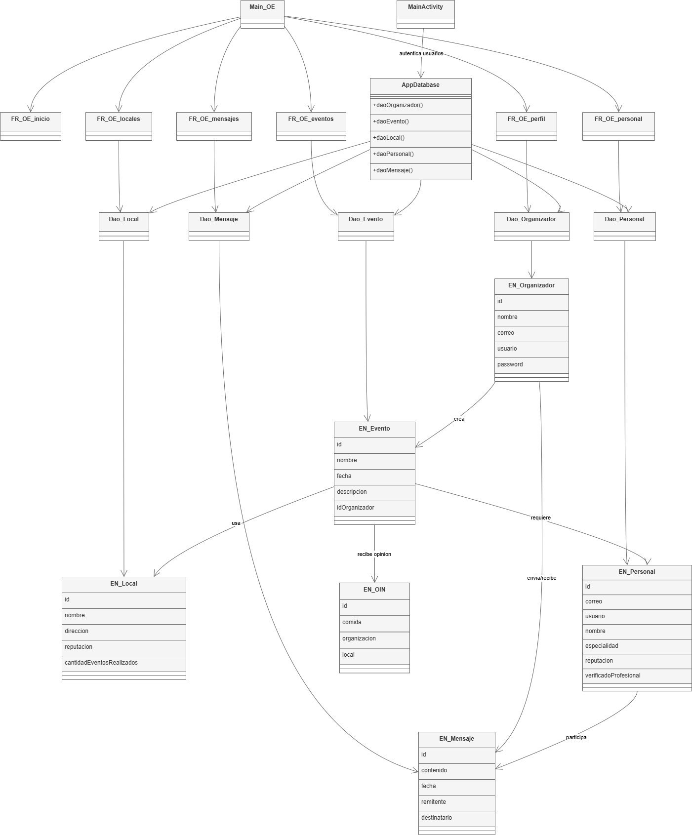

2.2. Vista de Procesos

2.2.1. Descripción
La vista de procesos aborda los aspectos dinámicos del sistema: concurrencia, distribución, integración, rendimiento y escalabilidad. Es crucial para entender cómo fluye la información.

2.2.2. Procesos Principales

Proceso 1: Autenticación de usuario
- El usuario ingresa sus credenciales.
- La interfaz envía la solicitud de validación.
- El sistema consulta la base de datos local.
- Si los datos son válidos, redirige a la pantalla principal correspondiente al rol.
- Si son inválidos, muestra un mensaje de error.

Proceso 2: Creación y consulta de evento
- El organizador accede al módulo de eventos.
- Registra información principal del evento.
- El sistema almacena el evento en la base local.
- El organizador puede revisar el evento desde su vista principal.

Proceso 3: Opinión del invitado
- El invitado accede a la pantalla de retroalimentación.
- Selecciona valoración para comida, organización y local.
- El sistema guarda la opinión.
- La información queda disponible como base para reputación y análisis posterior.

Proceso 4: Mensajería
- El organizador abre conversación con personal u otro usuario.
- Escribe y envía un mensaje.
- El sistema registra el contenido.
- La conversación puede ser revisada posteriormente.

2.2.3. Diagramas de Secuencia
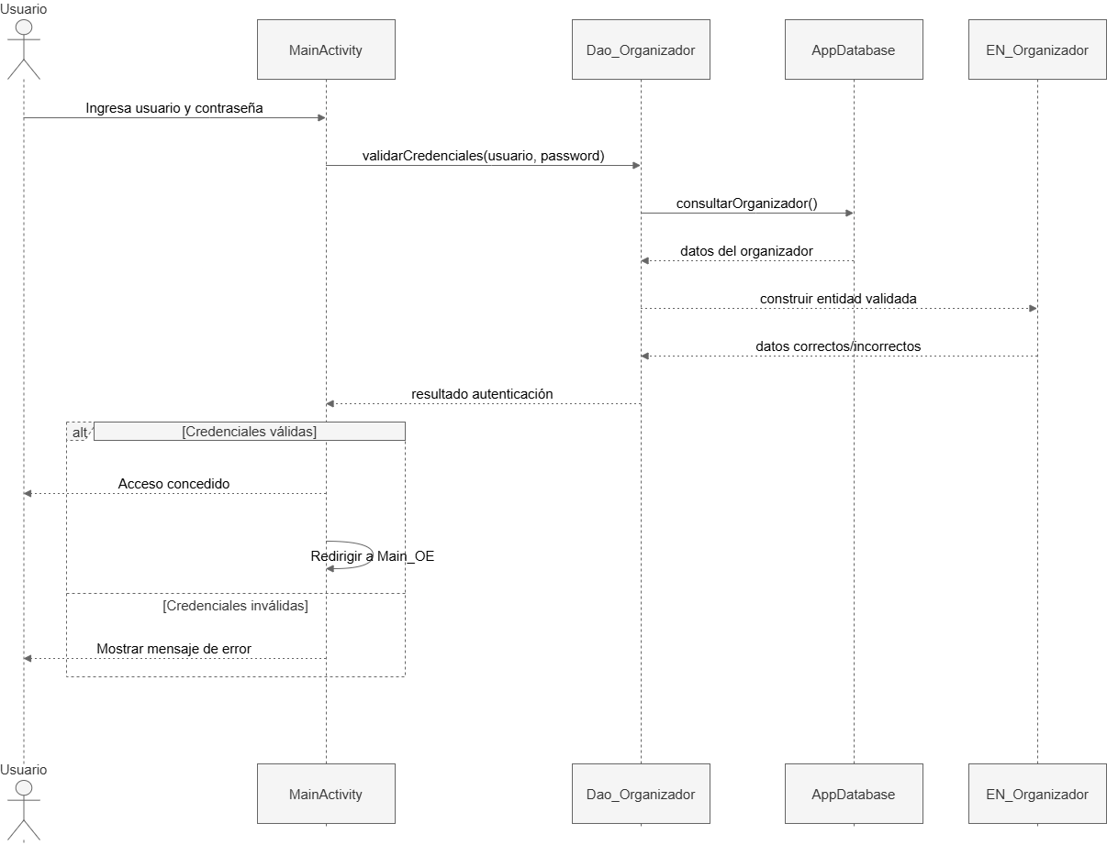
[Diagrama de secuencia - autenticación]
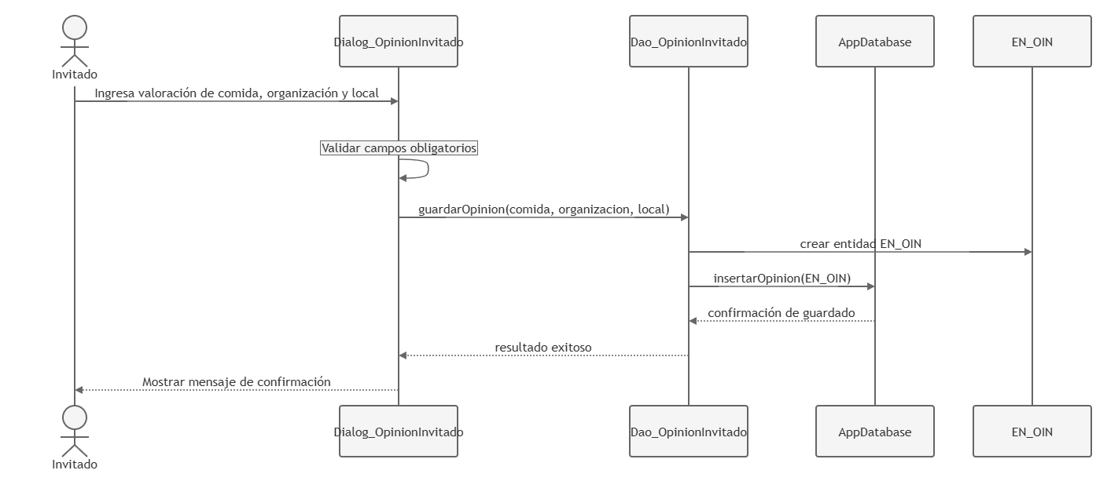
[Diagrama de secuencia - registro de opinión del invitado]

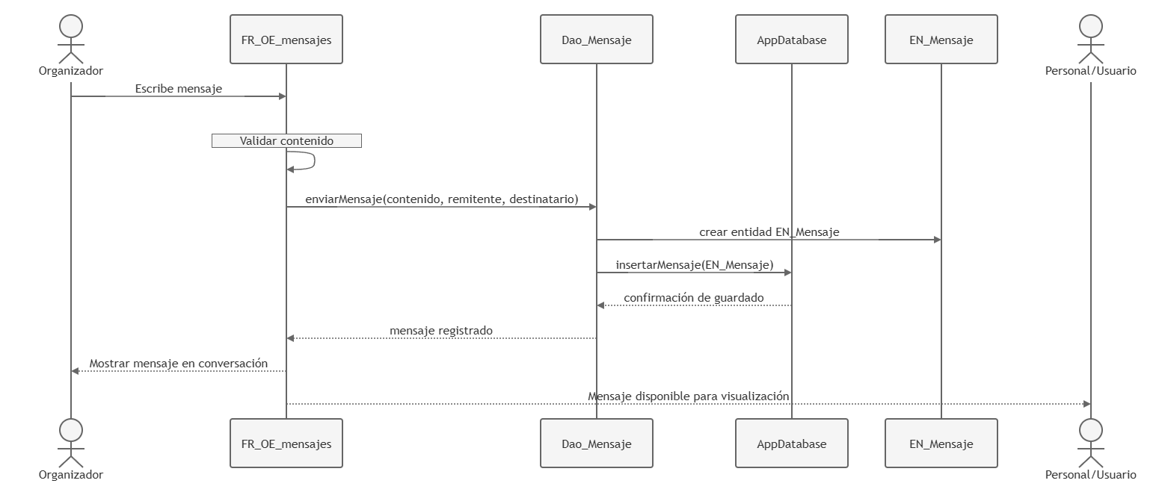
[Diagrama de secuencia - mensajería]

2.3. Vista Física (Despliegue)

2.3.1. Descripción
La vista física muestra cómo se distribuyen los componentes del sistema en la infraestructura de hardware y red. Esta vista es esencial para operadores y administradores de sistemas.

2.3.2. Infraestructura
Nodo | Tipo | Componentes | Especificaciones
Dispositivo Android | Smartphone / Emulador | APK de, interfaz y lógica de negocio | Android Studio, emulador o dispositivo físico
Base de datos local | Persistencia embebida | Room / SQLite | Almacenamiento interno del dispositivo
Entorno de desarrollo | Equipo de desarrollo | Android Studio, SDK, código fuente | PC o notebook del equipo

2.3.3. Diagrama de Despliegue
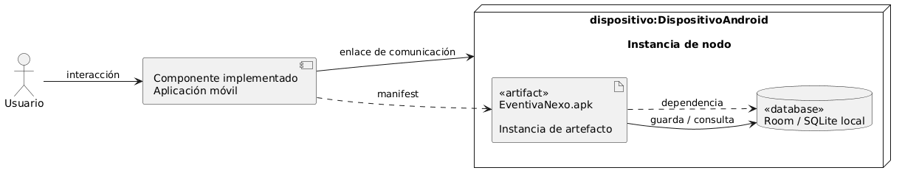

2.4. Vista de Desarrollo

2.4.1. Descripción
La vista de desarrollo describe cómo está organizado el código del sistema en el entorno de desarrollo. Incluye la estructura de directorios, dependencias externas, y convenciones de programación.

2.4.2. Tecnologías Utilizadas
Capa | Tecnología | Descripción / Versión
Interfaz móvil | Android XML | Diseño visual de actividades, fragmentos y diálogos
Lógica de aplicación | Kotlin | Lenguaje principal del proyecto
Persistencia | Room | Base de datos local sobre SQLite
IDE | Android Studio | Entorno de desarrollo del proyecto
Control de arquitectura | Activities + Fragments | Navegación modular del prototipo

2.4.3. Estructura de Directorios
app/
manifests/
kotlin+java/com/example/proyectoaoyc/
Data/
Dao/
dataBase/
Entidades/
Ui/
auth/
Invitado/
Main/
Organizador/
Personal/
res/
drawable/
layout/
menu/
mipmap/
values/
xml/
Gradle Scripts/

2.5. Escenarios (Vista +1)

2.5.1. Descripción
Los escenarios permiten validar la coherencia entre las vistas lógica, de procesos, física y de desarrollo. En este proyecto, los escenarios clave corresponden a autenticación, gestión de eventos, consulta de recursos y evaluación de la experiencia del invitado.

2.5.2. Casos de Uso Principales

Escenario 1: Organizador inicia sesión y revisa eventos
El usuario accede al login, ingresa credenciales válidas, entra a su vista principal y navega al módulo de eventos para consultar información registrada.

Escenario 2: Organizador consulta personal y locales
El usuario autenticado navega a los módulos correspondientes para revisar opciones disponibles según la planificación del evento.

Escenario 3: Invitado registra su opinión
El invitado accede al formulario de retroalimentación y entrega su evaluación sobre comida, organización y local. Esa información se conserva como insumo para análisis y reputación.

Escenario 4: Organizador usa la mensajería
El organizador establece comunicación con otro actor del sistema para coordinar elementos operativos del evento.

2.5.3. Diagrama de Casos de Uso

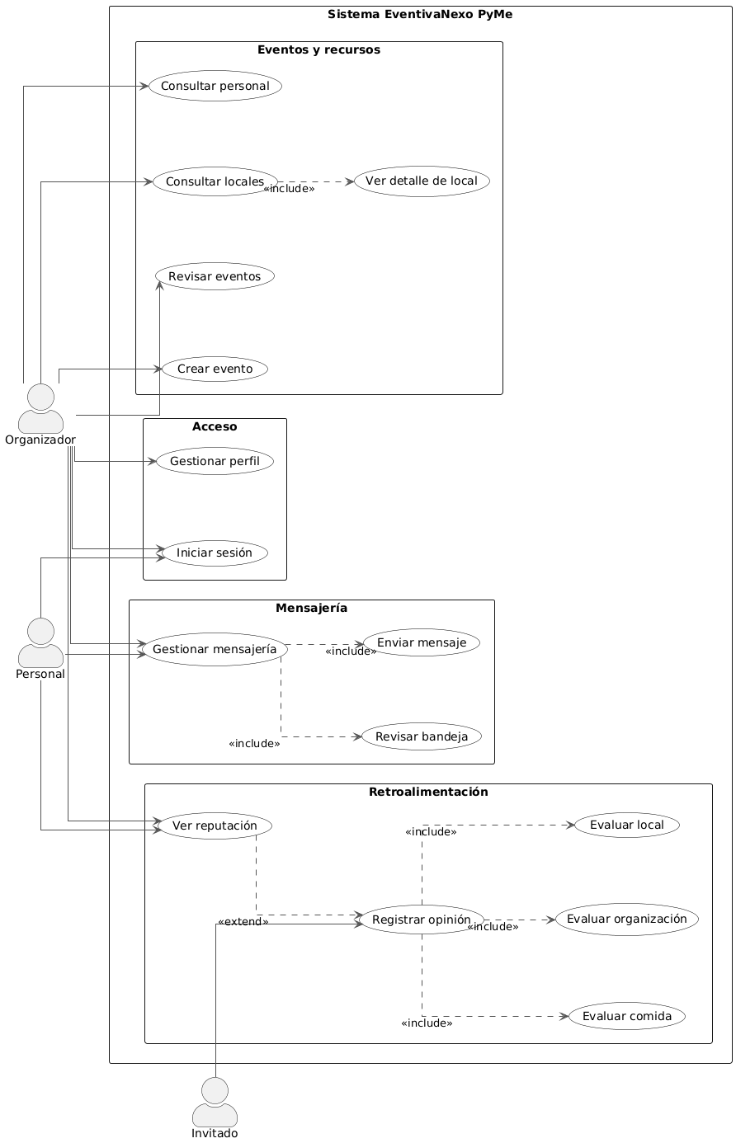

3. DISEÑO DE BASE DE DATOS

3.1. Modelo Conceptual (Entidad-Relación)

3.1.1. Entidades Principales
- Organizador
- Personal
- Invitado
- Evento
- Local
- Mensaje
- Opinión
- Comentario de local
- Relación personal-evento
- Relación invitado-mesa
- Mesa de evento
- Reputación

3.1.2. Relaciones Principales
Entidad 1 | Relación | Entidad 2 | Cardinalidad
Organizador | crea | Evento | 1:N
Organizador | envía | Mensaje | 1:N
Personal | participa en | Evento | N:M mediante personal evento
Evento | posee | Mensaje de evento | 1:N
Mesa de evento | agrupa | Invitado | 1:N
Local | recibe | Comentarios | 1:N
Evento | recibe | Opinión de invitado | 1:1

3.2. Modelo Lógico (Relacional)
La implementación actual del prototipo utiliza persistencia local con Room sobre SQLite. En consecuencia, el diseño lógico se expresa como tablas vinculadas por identificadores enteros y relaciones simples entre eventos, usuarios, locales, mensajes y opiniones.

3.2.1. Tablas
- organizadores : Datos de acceso e información básica del organizador.
- personal : Información del personal asociado al sistema.
- eventos : Eventos creados y administrados por el organizador.
- locales : Locales disponibles o registrados para eventos.
- mensajes : Conversaciones entre organizador y personal.
- piniones_invitado : Evaluaciones del invitado sobre comida, organización y local.
- comentarios_local : Comentarios vinculados a un local.
- mesas_evento : Mesas o grupos asociados a un evento.
- invitados_mesa_evento : Invitados asociados a una mesa de evento.
- personal_evento : Relación entre personal y evento.

3.3. Modelo Físico

3.3.1. Consideraciones de Rendimiento
- DAOs para operaciones CRUD y consultas específicas.
- Relaciones simples por identificadores enteros.

3.3.2. Script de Creación (SQL)
sql
CREATE TABLE organizadores (
id INTEGER PRIMARY KEY AUTOINCREMENT,
usuario TEXT NOT NULL,
correo TEXT NOT NULL,
password TEXT NOT NULL
);

CREATE TABLE personal (
id INTEGER PRIMARY KEY AUTOINCREMENT,
usuario TEXT NOT NULL,
correo TEXT NOT NULL,
password TEXT NOT NULL,
especialidad TEXT,
reputacion REAL DEFAULT 0
);

CREATE TABLE locales (
id INTEGER PRIMARY KEY AUTOINCREMENT,
nombre TEXT NOT NULL,
direccion TEXT NOT NULL
);

CREATE TABLE eventos (
id INTEGER PRIMARY KEY AUTOINCREMENT,
idOrganizador INTEGER NOT NULL,
nombre TEXT NOT NULL,
fechaHoraInicio INTEGER,
fechaHoraTermino INTEGER,
estado TEXT NOT NULL
);

CREATE TABLE mensajes (
id INTEGER PRIMARY KEY AUTOINCREMENT,
idOrganizador INTEGER NOT NULL,
idPersonal INTEGER NOT NULL,
contenido TEXT NOT NULL,
fechaHora INTEGER NOT NULL
);

CREATE TABLE opiniones_invitado (
id INTEGER PRIMARY KEY AUTOINCREMENT,
idEvento INTEGER NOT NULL,
idMeIm INTEGER NOT NULL,
comida INTEGER NOT NULL,
organizacion INTEGER NOT NULL,
local INTEGER NOT NULL
);

4. PLAN DE PRUEBAS

4.1. Introducción al Plan de Pruebas

4.1.1. Objetivo
El objetivo de este plan de pruebas es verificar que el sistema cumple con todos los requisitos funcionales y no funcionales especificados, garantizando calidad, confiabilidad y usabilidad.

4.1.2. Alcance
Se probarán:
- Funcionalidades principales del sistema.
- Interfaces de usuario.
- Persistencia local y consultas DAO.
- Seguridad y control de acceso.
- Rendimiento básico.

4.2. Estrategia de Pruebas

4.2.1. Tipos de Pruebas
Tipo de Prueba | Descripción
Pruebas Unitarias | Verificar que cada componente funciona correctamente de forma aislada
Pruebas de Integración | Verificar que los componentes funcionan correctamente cuando se integran
Pruebas Funcionales | Verificar que el sistema cumple con los requisitos funcionales
Pruebas de Usabilidad | Evaluar la facilidad de uso de la interfaz con usuarios reales
Pruebas de Rendimiento | Medir tiempos de respuesta y capacidad bajo carga
Pruebas de Seguridad | Identificar vulnerabilidades de seguridad

4.2.2. Entorno de Pruebas
Entorno de Desarrollo: Pruebas unitarias y de integración durante el desarrollo
Entorno de Staging: Pruebas funcionales y de rendimiento antes del despliegue
Entorno de Producción: Pruebas de humo (smoke tests) post-despliegue

4.3. Casos de Prueba

4.3.1. Pruebas Funcionales
ID | Caso de Prueba | Prerrequisitos | Pasos | Resultado Esperado | Resultado Obtenido | Estado
CP-001 | Login exitoso con credenciales válidas | Usuario registrado en BD | Abrir app, ingresar credenciales válidas y presionar iniciar sesión | Acceso a pantalla principal del rol | Por ejecutar | Pendiente
CP-002 | Login inválido | Ninguno | Abrir app, ingresar credenciales erróneas y presionar iniciar sesión | Mensaje de error y permanencia en login | Por ejecutar | Pendiente
CP-003 | Visualización de eventos | Organizador autenticado | Ingresar al módulo de eventos | Lista o detalle de eventos visible | Por ejecutar | Pendiente
CP-004 | Visualización de locales | Organizador autenticado | Ingresar al módulo de locales | Locales disponibles visibles | Por ejecutar | Pendiente
CP-005 | Visualización de personal | Organizador autenticado | Ingresar al módulo de personal | Personal registrado visible | Por ejecutar | Pendiente
CP-006 | Envío de mensaje | Usuario autenticado | Abrir mensajería, escribir mensaje y envía | Mensaje almacenado y visible en conversación | Por ejecutar | Pendiente
CP-007 | Registro de opinión del invitado | Evento con acceso a opinión | Abrir formulario, seleccionar calificaciones y enviar | Opinión almacenada correctamente | Por ejecutar | Pendiente

4.3.2. Pruebas de Seguridad
ID | Caso de Prueba | Prerrequisitos | Pasos | Resultado Esperado | Resultado Obtenido | Estado
CS-001 | Acceso con credenciales inválidas | Pantalla login disponible | Ingresar credenciales incorrectas | El sistema rechaza acceso | Por ejecutar] | Pendiente
CS-002 | Restricción por rol | Usuario autenticado | Ingresar con rol específico e intentar acceder a módulo ajeno | El sistema limita acceso según flujo esperado | Por ejecutar | Pendiente
CS-003 | Integridad de sesión | Usuario autenticado | Iniciar sesión y navegar por módulos | Mantención estable de sesión mientras la app esté activa | Por ejecutar | Pendiente

4.3.3. Pruebas de Rendimiento
ID | Métrica | Condiciones | Valor Objetivo | Resultado
CR-001 | Tiempo de carga de login | Inicio en dispositivo de prueba | < 3 segundos | Por medir
CR-002 | Tiempo de respuesta en navegación principal | Cambio entre pantallas del menú | < 2 segundos | Por medir
CR-003 | Tiempo de carga de listados | Consulta de locales o personal | < 2 segundos | Por medir

4.4. Criterios de Aceptación
- El 100% de los flujos críticos del MVP debe ejecutarse sin bloqueos visibles.
- El login, navegación principal y almacenamiento de datos clave deben funcionar correctamente.
- No deben existir fallos críticos en módulos expuestos en la presentación.
- La opinión del invitado debe registrarse correctamente.
- La mensajería y visualización de recursos deben ser demostrables en tiempo real.
- La interfaz debe mantener comprensión y coherencia visual para el usuario final.

4.5. Gestión de Defectos

4.5.1. Clasificación de Defectos
Severidad | Descripción | Tiempo de Resolución
Crítico | La aplicación se cierra, no permite login o pierde datos importantes. | Inmediato
Alto | Un módulo principal no funciona correctamente. | 1-3 días
Medio | Función secundaria con workaround disponible. | 1 semana
Bajo | Problemas visuales o mejoras de usabilidad. | Próxima iteración

4.5.2. Registro de Defectos
ID | Descripción | Severidad | Pasos para Reproducir | Estado | Asignado a | Fecha
BUG-001 | Pantalla emergente de opinión del invitado presenta mala distribución visual en algunos tamaños. | Medio | [Abrir diálogo de opinión en dispositivo angosto | En revisión | Equipo UI | Junio 2026
BUG-002 | Inestabilidad previa asociada a cambios de base de datos en entorno de prueba. | Alto | Ejecutar app con versión inconsistente de BDD | Resuelto | Equipo persistencia | Junio 2026

4.6. Métricas de Pruebas
Métrica | Fórmula | Objetivo
Cobertura de Pruebas | (Casos ejecutados / Total casos) × 100 | > 95%
Tasa de Éxito | (Casos pasados / Casos ejecutados) × 100 | > 90%
Defectos Encontrados | Cantidad de bugs por severidad | 0 críticos, < 5 altos
Tiempo de Resolución | Promedio días para cerrar bugs | < 3 días

4.7. Conclusión del Plan de Pruebas
Este plan de pruebas establece un marco completo para validar la funcionalidad, rendimiento, seguridad y usabilidad del sistema. La ejecución sistemática de estos casos de prueba garantizará que el producto final cumpla con los estándares de calidad requeridos antes del despliegue en producción.

ANEXOS

Anexo A: Glosario Técnico
DAO: Objeto de acceso a datos utilizado para interactuar con la base de datos.
Room: Librería de persistencia para Android basada en SQLite.
Fragment: Componente reutilizable de interfaz dentro de una Activity.

Anexo B: Referencias Adicionales
Repositorio del proyecto.
Capturas del prototipo en versión final.

Anexo C: Histórico de Versiones
Versión | Fecha | Autor | Cambios
1.0 | 07/05/2026 | Haim Day Paz | Versión inicial del documento
1.1 | 28/05/2026 | Haim Day Paz | Requisitos y Arquitectura del sistema
1.2 | 14/06/2026 | Haim Day Paz | Versión final

